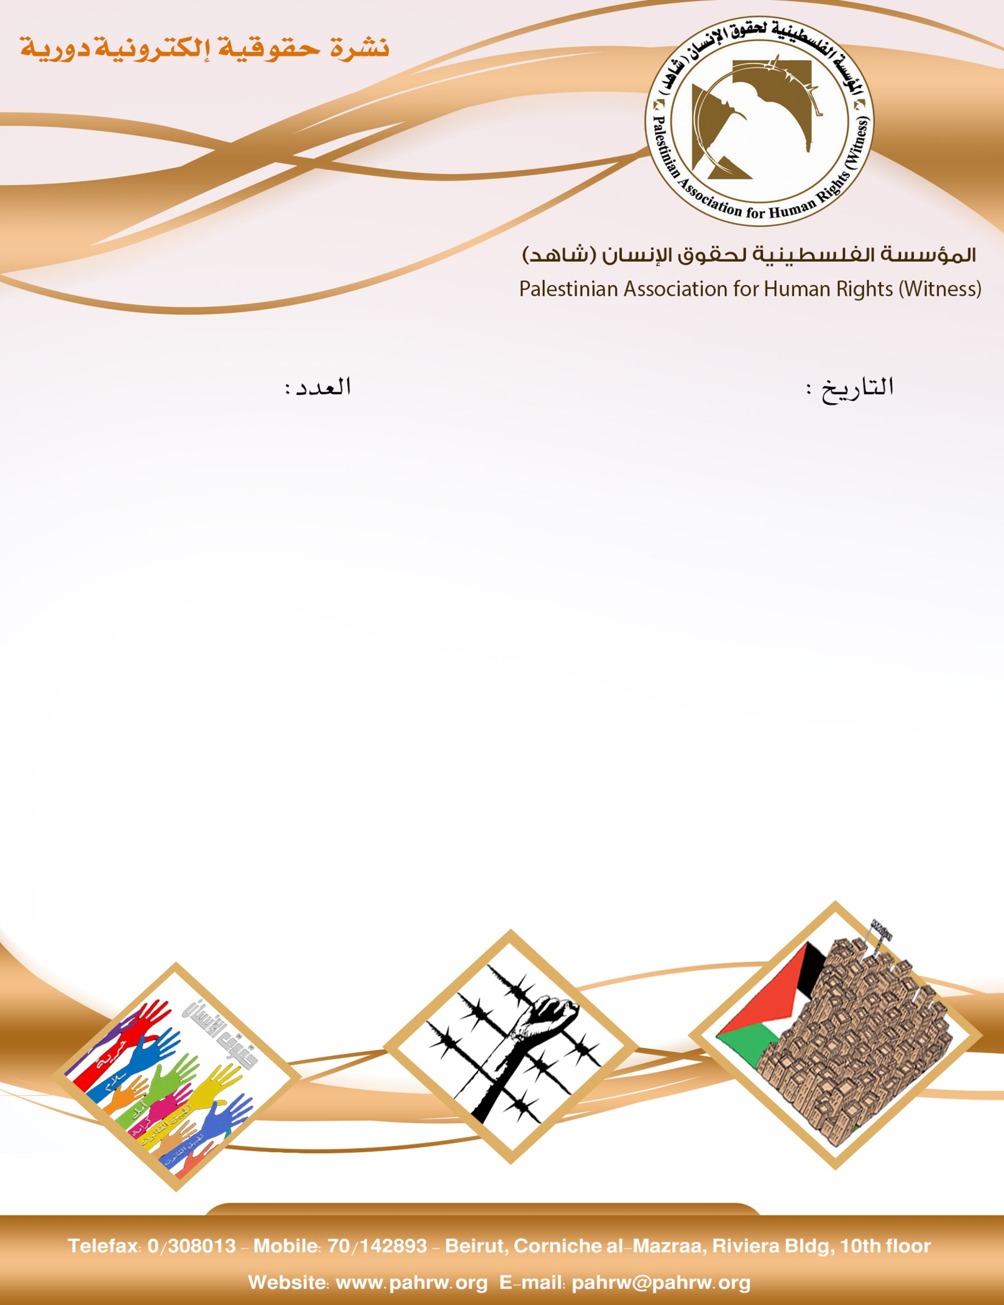

269
14/9/2018

- وزيرة خارجية الاتحاد الأوروبي تدعو إسرائيل للتراجع عن هدم الخان الأحمر
- ماليزيا: تصرفات الولايات المتحدة انتهاك صارخ لحقوق الشعب الفلسطيني
- الصليب الاحمر: على إسرائيل الالتزام بالقانون الدولي الإنساني
- مؤسسات الأسرى: الاحتلال اعتقل 484 فلسطيني خلال آب 2018
- ثلاثة شهداء من بينهم طفلين والآخر متأثر بجراحه و(120) مصاباً في الجمعة (24) لمسيرات العودة
- 123 مستوطنًا وجنديًّا صهيونيًّا يقتحمون المسجد الأقصى

وزيرة خارجية الاتحاد الأوروبي تدعو إسرائيل للتراجع عن هدم الخان الأحمر
دعت وزيرة خارجية الاتحاد الأوروبي، فيدريكا موغيريني، الثلاثاء الموافق 11/9/2018، إسرائيل إلى التراجع عن قرار هدم وتهجير قرية الخان الأحمر، مشددة على معارضة الاتحاد الأوروبي للهدم والاستيطان، كما أكدت على أهمية الموقع من الناحية الإستراتيجية في تحقيق تواصل جغرافي للدولة الفلسطينية. وأشارت موغيريني إلى أن تنفيذ قرار الهدم والتهجير سيكون له أبعاد إنسانية خطيرة، ويتعارض مع التزامات إسرائيل بإطار القانون الدولي.
(عرب 48، 12/9/2018)

ماليزيا: تصرفات الولايات المتحدة انتهاك صارخ لحقوق الشعب الفلسطيني
أكدت وزارة الخارجية الماليزية، في بيان صحفي نشرته وكالة الأنباء "برناما"، اليوم الخميس الموافق 13/9/2018، أن الموقف ‏الأميركي يتعارض مع الجهود المبذولة لإيجاد حل شامل ودائم للصراع الفلسطيني الإسرائيلي، وأنه سيفشل ويؤثر ‏على جهود المجتمع الدولي لضمان سلامة واستقرار المنطقة.‏ ووصفت ماليزيا تصرفات أميركا بأنها انتهاك صارخ لحقوق الشعب الفلسطيني في نضاله لإقامة دولته المستقلة.
(المركز الفلسطيني للإعلام، 13/9/2018)

الصليب الاحمر: على إسرائيل الالتزام بالقانون الدولي الإنساني
أعربت اللجنة الدولية للصليب الأحمر عن بالغ قلقها إزاء قرار إسرائيل بهدم منازل خاصة ومنشآت أخرى في تجمع الخان الأحمر الواقع في المنطقة "ج" في الضفة الغربية. وقال رئيس مكتب بعثة اللجنة الدولية في القدس، ديفيد كين" إن عمليات الهدم المزمع تنفيذها ستؤثر بشكل جوهري على حياة سكان هذا المجتمع وكرامتهم الإنسانية، ما دامت سياسات تقسيم المناطق والتخطيط في الضفة تخفق في خدمة السكان الذين يعيشون تحت الاحتلال، فلا يمكن استخدامها كمبرر لتدمير الممتلكات". وأضاف أن إسرائيل بصفتها القوة القائمة على الاحتلال في الضفة عليها أن تلتزم بالقانون الدولي الإنساني، وبالتالي يتوجب عليها ضمان توفير الحماية والأمن والرعاية للسكان الذين يعيشون تحت الاحتلال، وضمان ان يعيشوا حياة طبيعية بقدر الإمكان، وفقاً لقوانينهم وثقافتهم وتقاليدهم.
(وكالة معا، 14/9/2018)

مؤسسات الأسرى: الاحتلال اعتقل 484 فلسطيني خلال آب 2018
اعتقلت قوات الاحتلال 484 فلسطيني من الأرض الفلسطينية المحتلة خلال شهر آب 2018 من بينهم 62 طفلاً و18 من النساء. وتشير مؤسسات الأسرى وحقوق الإنسان ضمن ورقة حقائق أصدرتها يوم الاثنين الموافق 10/9/2018، الى انه قد بلغ عدد الأسرى والمعتقلين الفلسطينيين في سجون الاحتلال حتى تاريخ 31/8/2018 نحو 6000 منهم 51 سيدة بينهن فتاتان قاصرتان فيما بلغ عدد المعتقلين الاطفال في سجون الاحتلال نحو 300 طفل. وفي سياق تكريس سياسة الاعتقال الإداري أصدرت سلطات الاحتلال 100 أمر إداري من بينها 41 أمراً جديداً ووصل عدد المعتقلين الاداريين نحو 430.
(هيئة شؤون الأسرى والمحررين، 10/9/2018)

ثلاثة شهداء من بينهم طفلين والآخر متأثر بجراحه و(120) مصاباً في الجمعة (24) لمسيرات العودة

تواصل قوات الاحتلال الإسرائيلي استهدافها للمدنيين الفلسطينيين المشاركين في المسيرات السلمية على امتداد السياج الفاصل شرقي قطاع غزة للجمعة الرابعة والعشرين على التوالي، وتستخدم القوة المفرطة والمميتة في معرض تعاملها مع الأطفال والنساء والشبان المشاركين في تلك المسيرات، كما تستهدف الطواقم الطبية والصحفيين، ما تسبب في قتل ثلاثة فلسطينيين من بينهما طفلين، والآخر متأثراً بجراحه، وإصابة (120) مواطناً، من بينهم (24) طفلاً، و(4) مسعفين، وصحافي.

(مركز الميزان لحقوق الانسان، 9/9/20108)

123مستوطنًا وجنديًّا صهيونيًّا يقتحمون المسجد الأقصى
أغلقت الشرطة الصهيونية "باب المغاربة" في المسجد الأقصى، صباح اليوم الخميس (13-9)، عقب اقتحام عشرات المستوطنين وعناصر الشرطة الصهيونية لباحاته. وأفاد مسؤول الإعلام في دائرة الأوقاف الإسلامية، فراس الدبس، أن شرطة الاحتلال سمحت لـ 98 مستوطنًا باقتحام المسجد الأقصى من "باب المغاربة" والتجول في باحاته حتى الخروج من "باب السلسلة". وأضاف الدبس لـ"قدس برس" أن 25 جنديًّا صهيونيًّا باللباس المدني اقتحموا المسجد خلال الجولة الصباحية التي استمرت أربع ساعات متتالية.
(المركز الفلسطيني للإعلام، 13/9/2018)

